香港交易及結算所有限公司及香港聯合交易所有限公司對本公告的內容概不負責，對其準確性或完整性亦不發表任何聲明，並明確表示，概不就因本公告全部或任何部分內容而產生或因倚賴該等內容而引致的任何損失承擔任何責任。

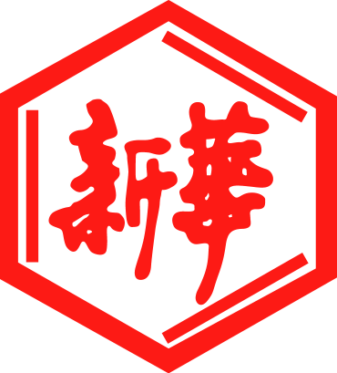

山東新華製藥股份有限公司
Shandong Xinhua Pharmaceutical Company Limited
（於中華人民共和國註冊成立之股份有限公司）

（股份代碼：0719）

澄清公告

茲提述山東新華製藥股份有限公司（「本公司」）日期為二零一七年十二月二十二日的公告（「公告」）其內容包括有關2017年第一次臨時股東大會投票結果；及本公司日期為二零一七年十二月二十八日的澄清公告（「澄清公告」）。本公告所用詞彙與公告中所採用者具有相同涵義。
公告中，決議案編號7“以累積投票方式審議及批准李文明先生膺選連任本公司獨立非執行董事，任期為三年，自本公司股東批准日期起生效”的贊成票總數應為“215,740,949股”而非“15,740,949股”。
除上述所披露者外，載列於公告及澄清公告的其他信息和內容均保持不變。

承董事會命
山東新華製藥股份有限公司
張代銘
董事長
中華人民共和國淄博，二零一八年一月三日
於本公告日期，董事會由下列董事組成：

執行董事： 獨立非執行董事：
張代銘先生（董事長） 杜冠華先生
杜德平先生 李文明先生
陳仲戟先生
非執行董事：
任福龍先生
徐 列先生
趙 斌先生

